标题：Does Floor Trading Matter?
作者及机构:
JONATHAN BROGAARD:
MATTHEW C. RINGGENBERG:
DOMINIK ROESCH:
摘要: Although algorithmic trading now dominates financial markets, some exchanges continue to use human floor traders. On March 23, 2020 the NYSE suspended floor trading because of COVID-19. Using a difference-in-differences analysis around the closure of the floor, we find that floor traders are important contributors to market quality. The suspension of floor trading leads to higher spreads and larger pricing errors for treated stocks relative to control stocks. To explore the mechanism, we exploit two partial floor reopenings that have different characteristics. Our finding suggests that in-person human interaction facilitates the transfer of valuable information that algorithms lack.
AI标题: 人机协同重构流动性：D订单与线下交互降低11%价差波动
AI精炼: **论文总结** 该研究聚焦金融交易市场结构，探讨算法时代人类场内交易员是否仍具备不可替代价值。传统观点认为电子交易更高效，但疫情导致纽交所（NYSE）临时关闭场内交易（2020年3月）为作者提供了自然实验契机。通过双重差分法对比纽交所与纳斯达克（NASDAQ）股票，以及同一股票在纽交所与其他电子化平台的表现，研究发现：场内交易暂停导致股票买卖价差扩大11%、定价误差增加6%，且开盘/收盘集合竞价质量显著下降。为解析机制，作者进一步分析分阶段复工数据：首次复工仅恢复部分订单权限（如D订单），但未改善流动性；二次复工允许交易员线下互动后，流动性回升。这表明，场内交易员通过两种互补机制提升市场质量——线下信息传递弥补算法盲区，特殊订单权限优化竞价结果。研究挑战了“算法完全替代人力”的假设，揭示了非结构化人际互动在复杂金融场景中的独特价值。
关键词:
双重差分法
比例有效价差
定价误差测量
D订单权限
平行趋势假设
拍卖质量偏差
线下信息交互
开盘/收盘拍卖机制
学术要点: 学术要点 1：地板交易暂停（Floor Trading Suspension）||| 通过COVID-19疫情导致NYSE交易大厅关闭的外生冲击，构建准自然实验研究人工交易员对市场质量的因果影响。|||
学术要点 2：D订单特权（D Orders Privilege）||| 仅限场内经纪商使用的特殊订单类型，允许在收盘竞价阶段灵活修改订单，对拍卖质量产生结构性影响。|||
学术要点 3：拍卖价格偏差（Auction Price Deviation）||| 采用开盘/收盘拍卖价与连续交易基准价的偏离程度，衡量人工干预对价格发现效率的改进作用。|||
学术要点 4：场内互动机制（In-Person Interaction Mechanism）||| 通过DMM与经纪商的面对面信息交换（包括非语言信号），实现算法无法复制的软信息传递。|||
学术要点 5：信息复杂性调节效应（Information Complexity Moderation）||| 利用1-R²指标量化个股信息异质性，发现地板交易员在信息复杂情境下的定价纠偏作用更显著。
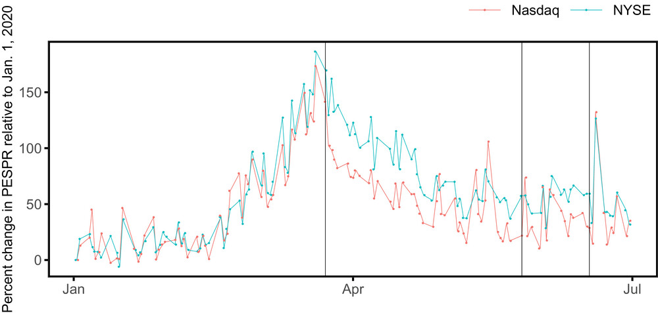
图片展示了纽交所场内交易暂停后，处理组股票与对照组市场质量指标的差异趋势。

图片呈现了场内交易暂停后处理组股票与对照组市场质量的对比变化。

图片展示了场内交易暂停后处理组与控制组的市场质量差异。

未找到图片描述。

未找到图片描述。

未找到图片描述。

未找到图片描述。

未找到图片描述。

未找到图片描述。

未找到图片描述。

未找到图片描述。

未找到图片描述。

未找到图片描述。

未找到图片描述。

未找到图片描述。

未找到图片描述。

未找到图片描述。

未找到图片描述。

未找到图片描述。

未找到图片描述。

未找到图片描述。

未找到图片描述。

未找到图片描述。

未找到图片描述。

未找到图片描述。

未找到图片描述。

未找到图片描述。

未找到图片描述。
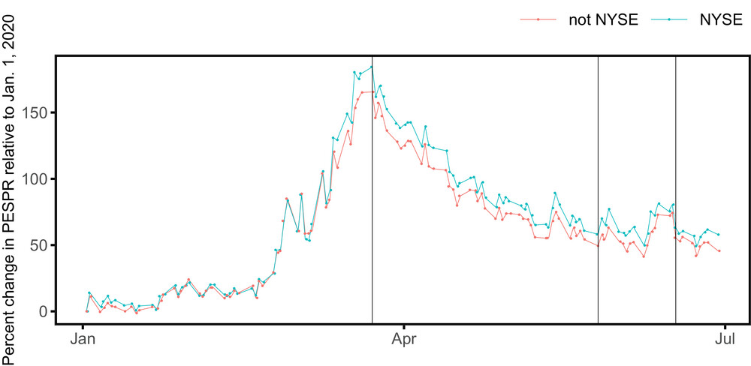
未找到图片描述。
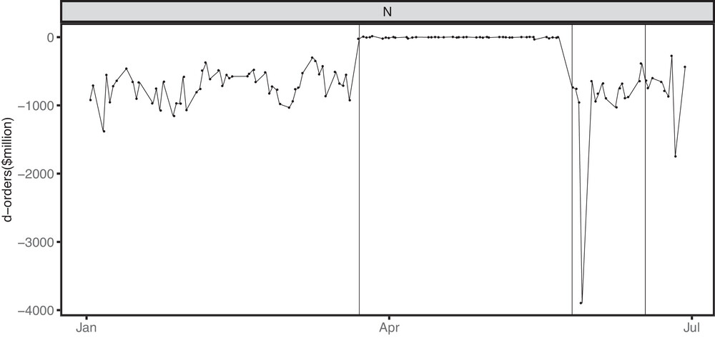
未找到图片描述。
原文链接: https://onlinelibrary.wiley.com/doi/full/10.1111/jofi.13401

